Министерство науки и высшего образования Российской Федерации федеральное государственное автономное образовательное учреждение высшего образования

“Национальный исследовательский университет ИТМО”

Факультет инфокоммуникационных технологий

**ЛАБОРАТОРНАЯ РАБОТА №4**

Разработка интерфейсов для выполнения crud-операций  над базой данных средствами php

**по дисциплине:**

**«Проектирование и реализация баз данных**»

**Выполнил студент:**

Старовойтова Елизавета Анатольевна

Группа №K32402

**Преподаватель:**

Говорова Марина Михайловна

Санкт-Петербург

2023

**Цель работы:** овладеть практическими навыками разработки форм для вставки, выборки и редактирования данных.

**Программное обеспечение:** среда разработки XAMPP 8 (PHP 8) или аналогичная, СУБД PostgreSQL 1X, pgadmin 4.

**Практическое задание:**

1. Изучить функции открытия соединения к базе данных средствами PHP.
2. Изучить основные функции для создания php-скрипта (на базе видео-уроков 1-7).
3. Создать сайт с использованием базовых возможностей PHP (в соответствии с содержанием видео-уроков 1-7).

***Повышенный уровень***: создать формы для вставки, редактирования, удаления и выборки данных с использованием библиотеки PDO.

**Выполнение:**

Таблица **students**, которая содержит student_id(PK), first_name, last_name, group_number.

INSERT:

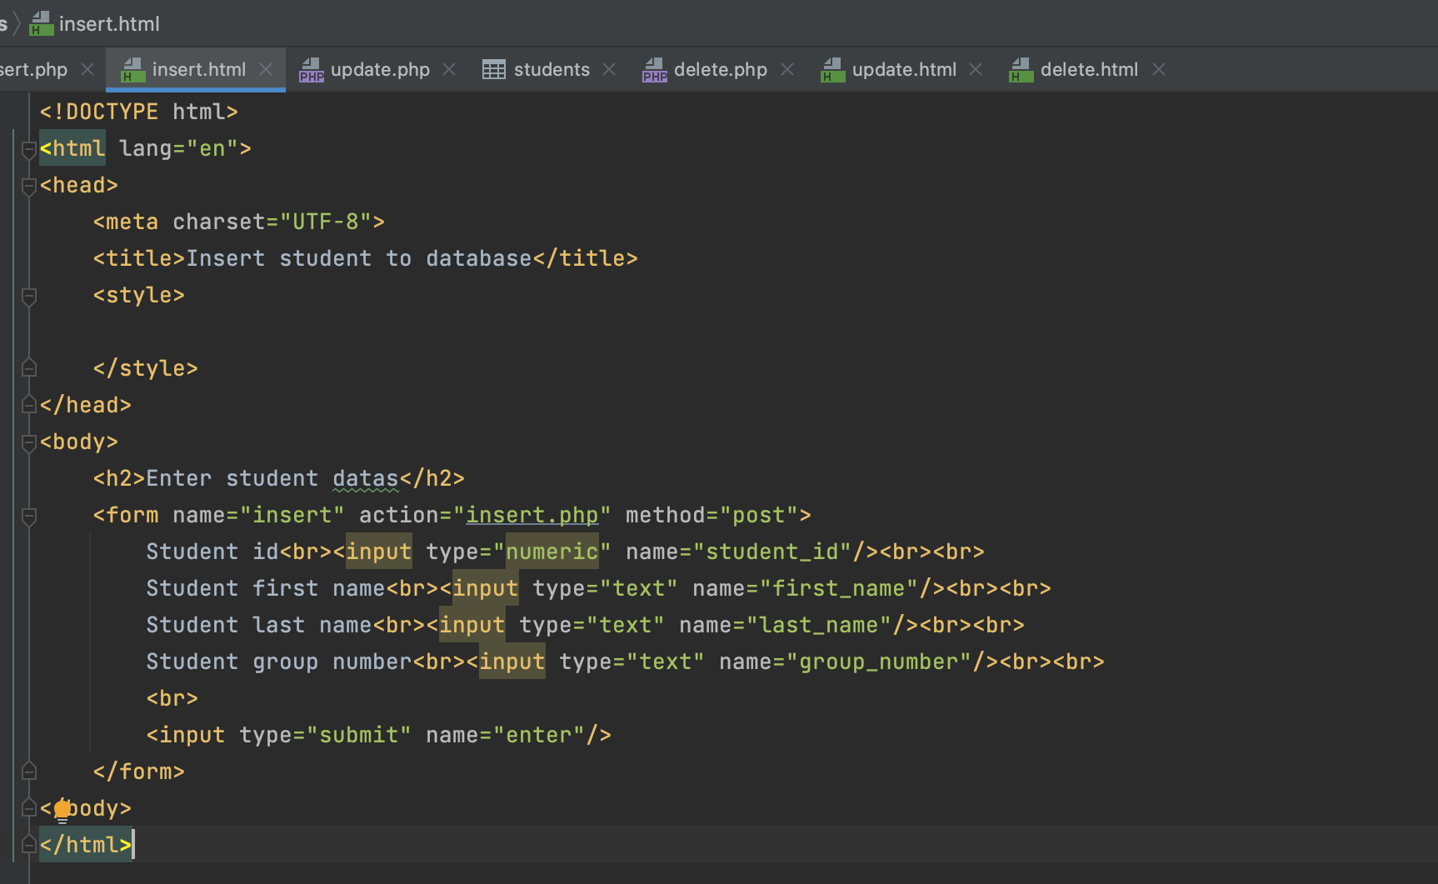

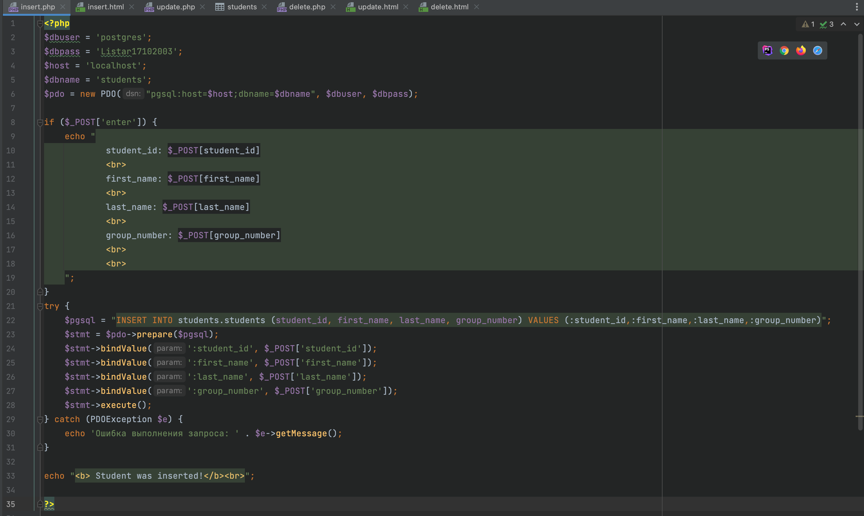

В html файле реализована простая форма, куда нужно ввести данные. Нажав на кнопку Отправить, мы получаем значения введенных полей, с которыми работаем в php файле. Первым делом подключаемся к БД, а потом получаем данные, отправленные на сервер с помощью HTTP POST-запроса.

Мы создаем запрос на вставку студента в базу данных с помощью подготовленного выражения, связываем именованные параметры c переменными и выполняем запрос.

UPDATE:

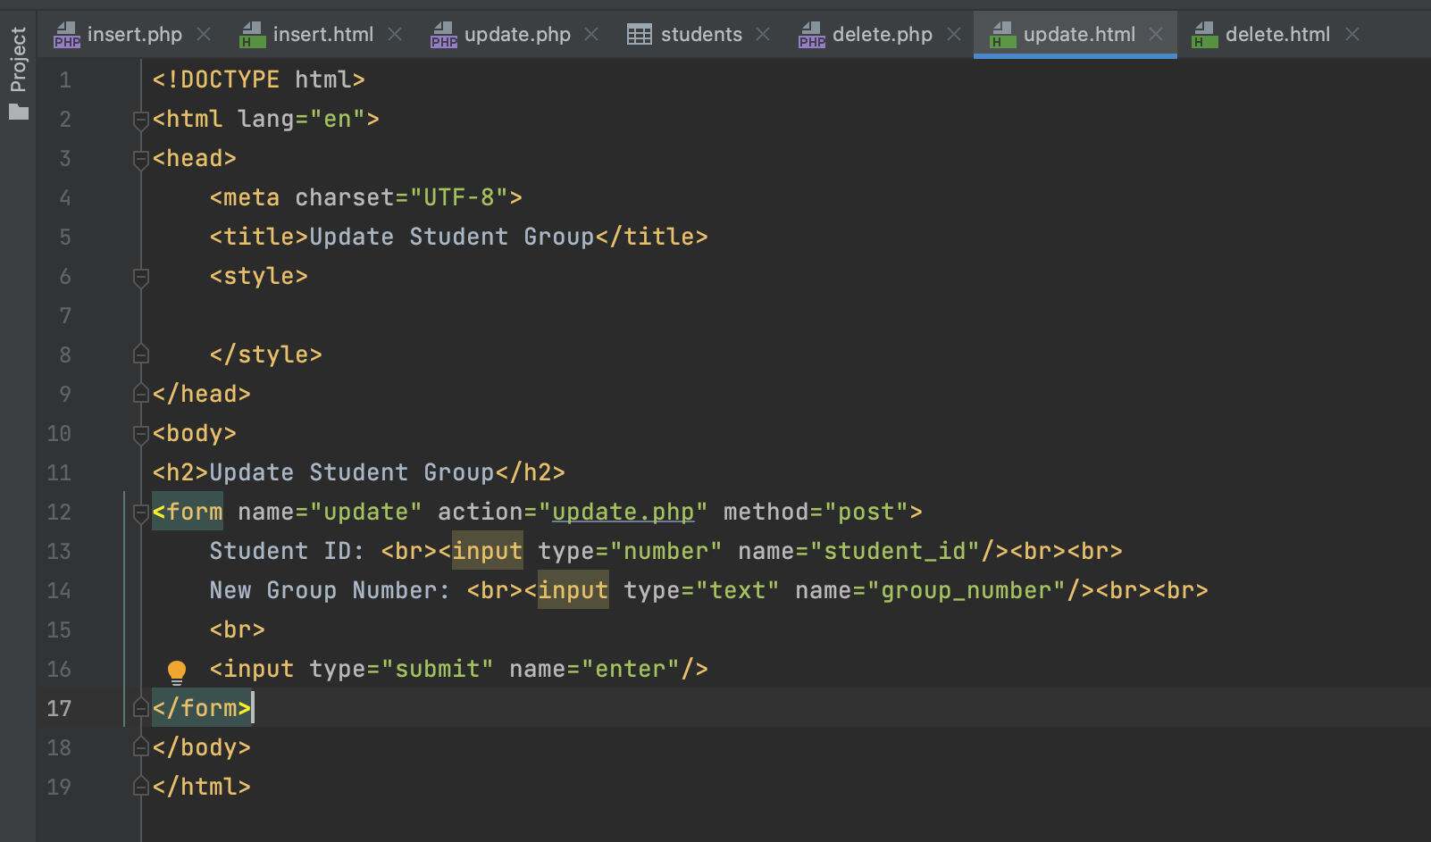

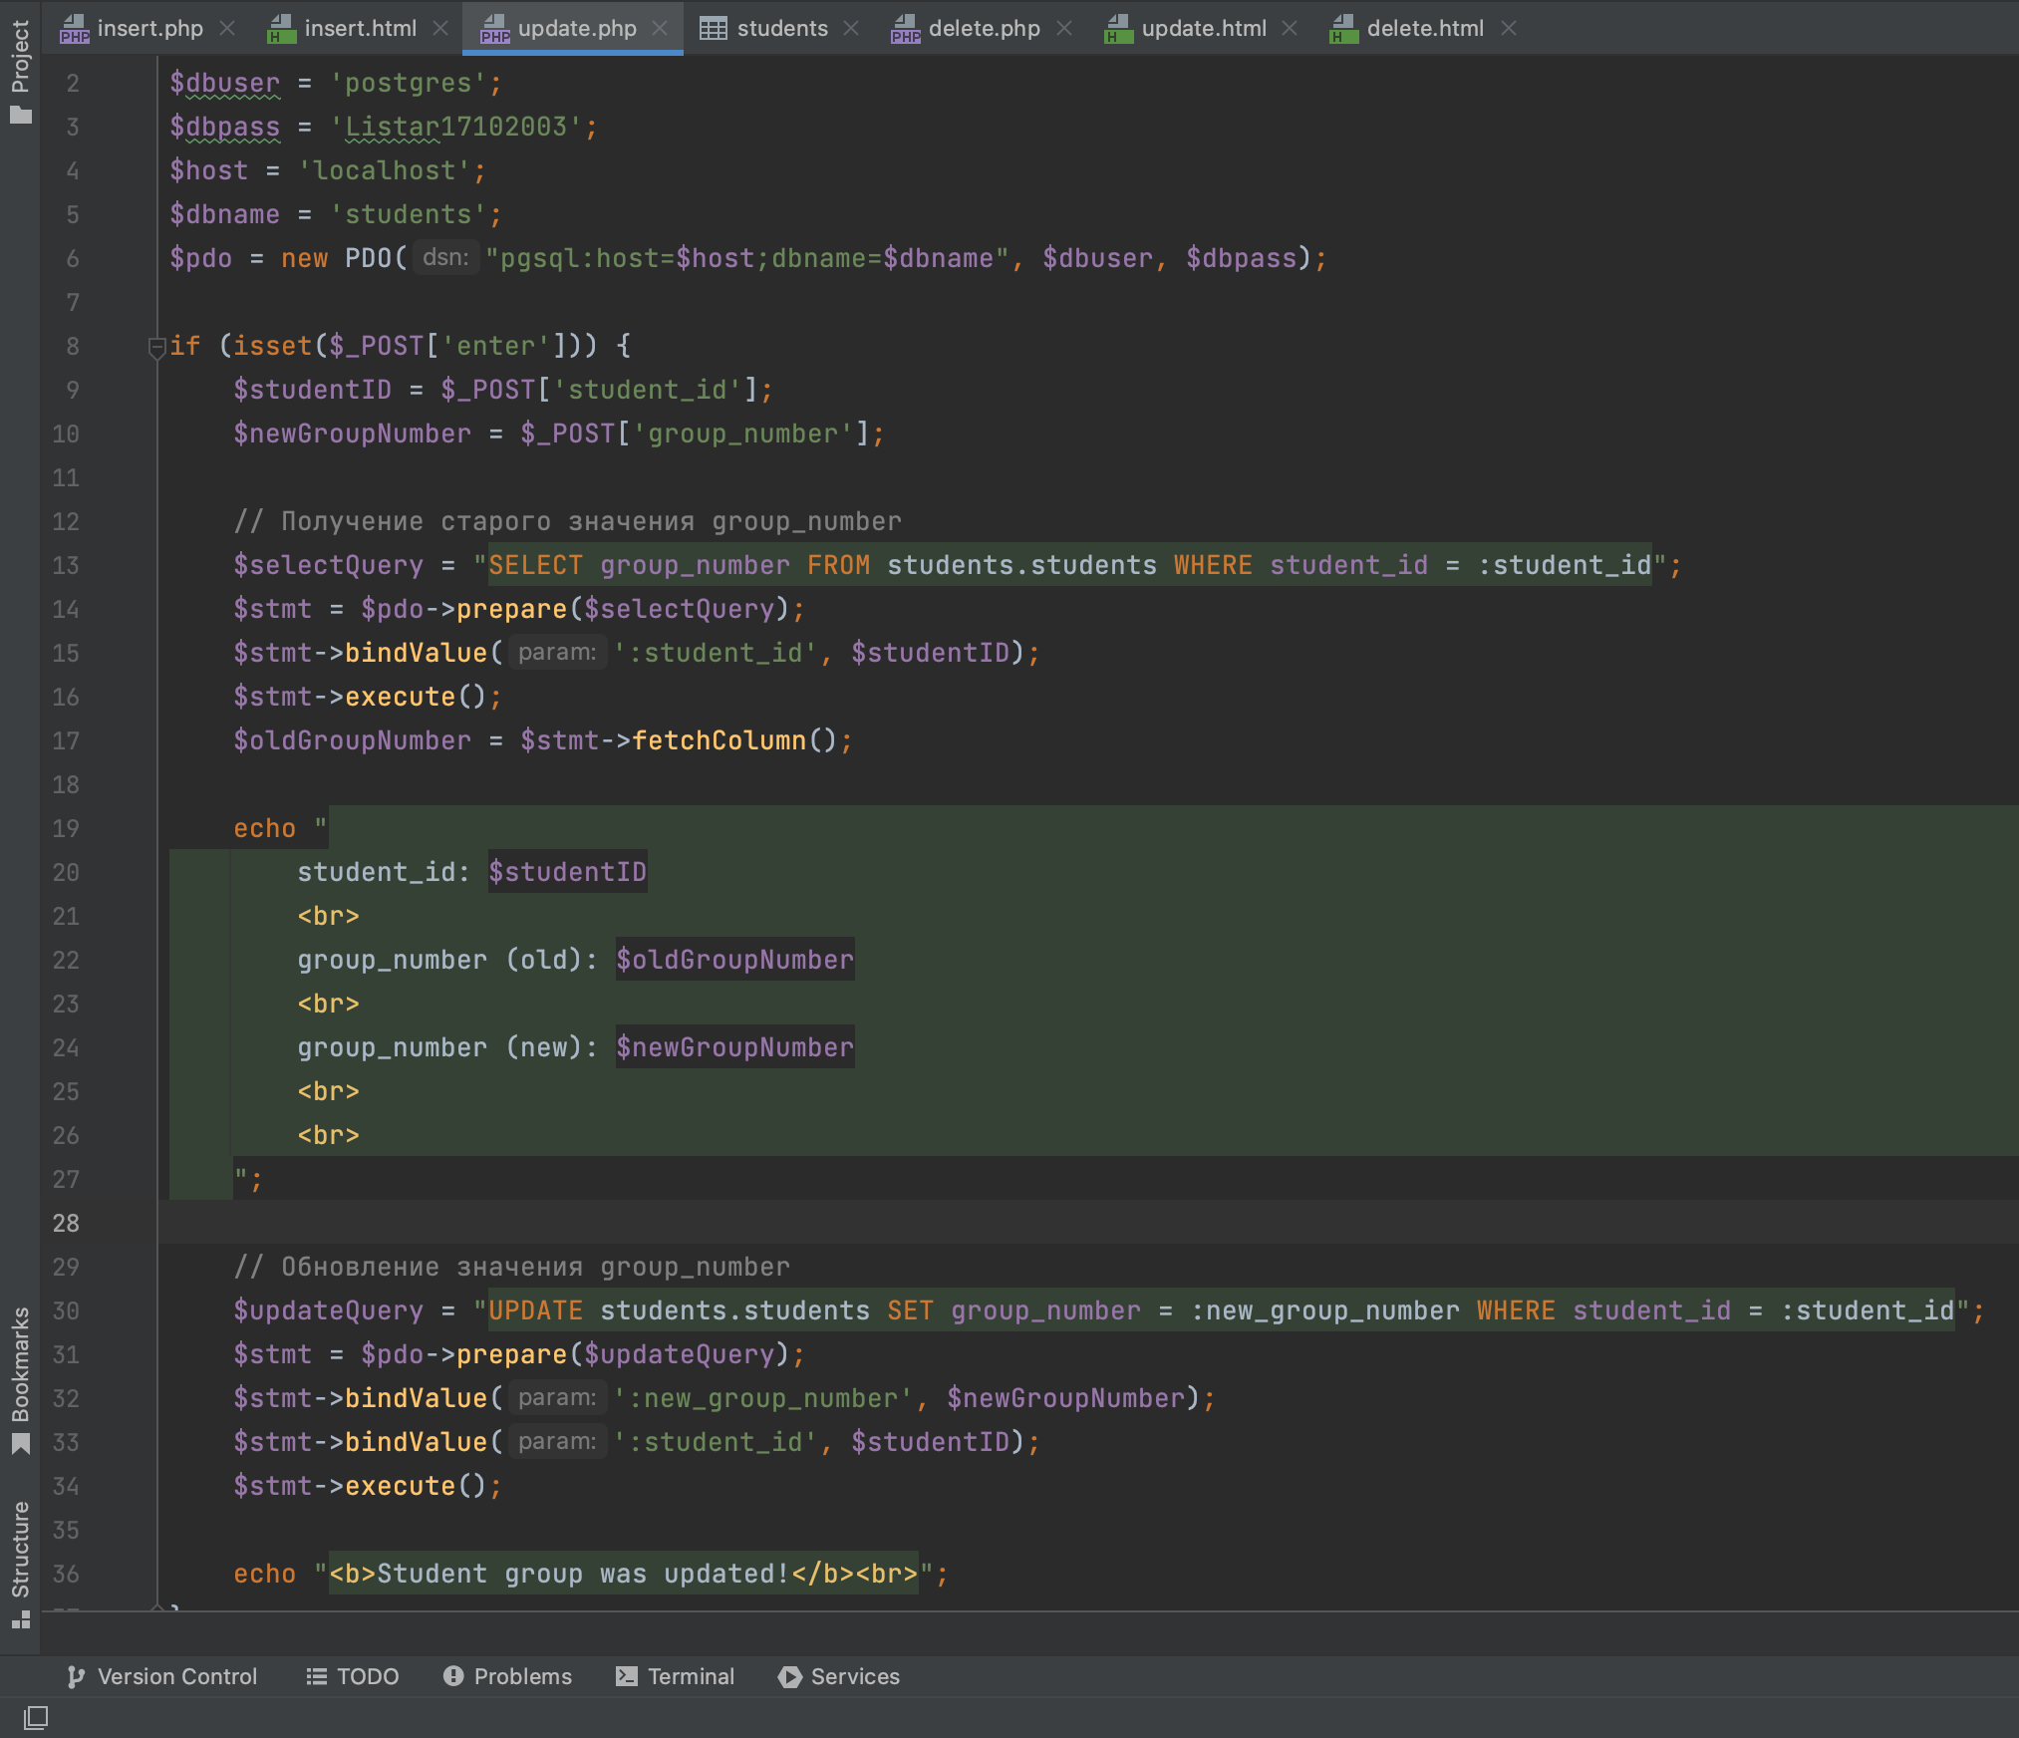

По аналогии с insert все, единственное что, перед тем, как обновить номер группы я получаю старый.

Методом fetchColumn() я получаю значение старой группы.

DELETE:

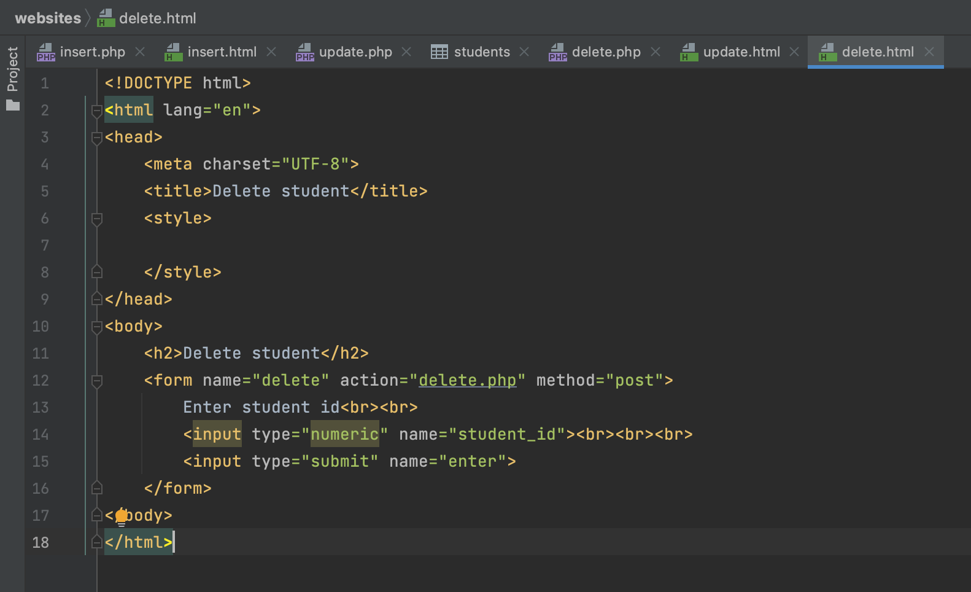

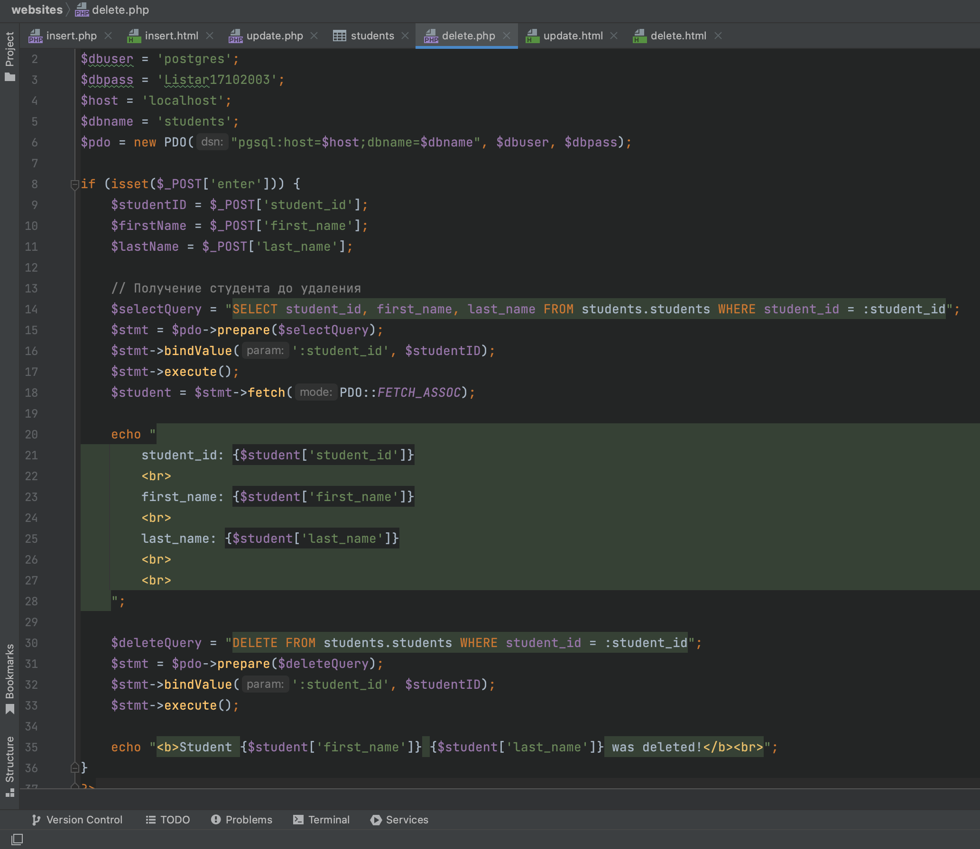

Все то же самое. Методом fetch извлекаю результат запроса. Режим PDO::FETCH_ASSOC возвращает ассоциативный массив, где ключи соответствуют именам столбцов.

**Видео демонстрация**

https://drive.google.com/file/d/1GLPEIBSAUoTd5FxwuvgBe-qlGS9W4YtW/view?usp=sharing

**Выводы:**

В данной лабораторной работе я овладела практическими навыками создания форм вставки, редактирования и удаления данных.